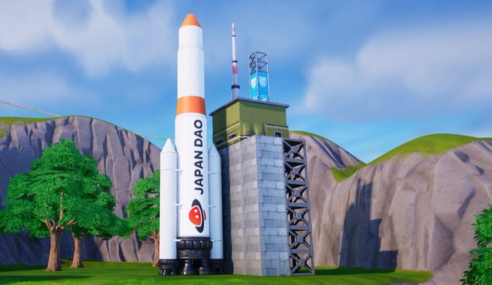

**موشک و ایستگاه فضایی با لوگوی JAPAN DAO به زودی در Fortnite!**

**سلام به همه!**

# موشک و ایستگاه فضایی با لوگوی JAPAN DAO در Fortnite!

لوگوی JAPAN DAO به زودی بر روی یک موشک و ایستگاه فضایی در بازی Fortnite ظاهر خواهد شد!

# اثر شگفت‌انگیز Koo

خالق این پروژه **Koo** ([**@dj_kooooo**](https://twitter.com/dj_kooooo)) است، یکی از اعضای با استعداد JAPAN DAO. مهارت‌ها و خلاقیت بی‌نظیر او با هم ترکیب شده‌اند تا این اثر هنری را خلق کنند که بدون شک بسیاری از بازیکنان را جذب خواهد کرد.

## درباره Koo



* یک خالق همه‌کاره که در تولید انیمیشن‌های دو بعدی و سه بعدی و همچنین ایجاد Vtuber تخصص دارد.
* از Unreal Engine استفاده می‌کند و به طور فعال روی پروژه‌های مربوط به متاورس کار می‌کند.
* آثاری نوآورانه مانند جزیره مجازی انوشیما و پروژه Fortnite برای "Fujisawa Industry Festa 2024" را تولید کرده است.
* به عنوان سرپرست جدید بخش توسعه دیجیتال منطقه‌ای JAPAN DAO منصوب شده و موفقیت‌های آینده او مورد انتظار است.

# خلاصه

موشک و ایستگاه فضایی با لوگوی JAPAN DAO به زودی در Fortnite در دسترس خواهد بود. این پروژه توسط Koo، عضو JAPAN DAO که در تولید انیمیشن‌های دو بعدی و سه بعدی مهارت دارد، ایجاد شده است. با استفاده از تجربه‌اش در پروژه‌های متاورسی مبتنی بر Unreal Engine، او تجربه جدیدی را به بازیکنان Fortnite ارائه می‌دهد. به عنوان سرپرست جدید بخش توسعه دیجیتال منطقه‌ای JAPAN DAO، گام‌های بعدی Koo بسیار مورد انتظار است.

# به‌روزرسانی‌های جدید

* حساب رسمی X جهانی JAPAN DAO: https://x.com/japandaoen
* حساب رسمی X ژاپنی JAPAN DAO: https://twitter.com/japandaojp
* Discord رسمی JAPAN DAO: https://discord.com/invite/japandao